Contenido

1. Autores del trabajo, planificación y entrega 2

1.1 Autores 2

1.2 Planificación 2

1.3 Entrega 2

2. Requisitos del prototipo a implementar 2

2.1 Requisitos funcionales 2

2.2 Otros requisitos 3

3. Criterios de comparación en la implementación 4

3.1 Criterio 1: Tiempo 4

3.2 Criterio 2: Nombre del criterio 4

3.N Criterio N: Nombre del criterio 4

4. Proyecto de implementación de un prototipo del sistema utilizando la tecnología A 5

4.1 Documentación de diseño 5

4.2 Documentación de construcción 6

4.3 Documentación de pruebas 7

4.4 Documentación de instalación 7

4.5 Manual de usuario 10

5. Proyecto de implementación de un prototipo del sistema utilizando la tecnología B 16

5.1 Documentación de diseño 16

5.2 Documentación de construcción 17

5.3 Documentación de pruebas 17

5.4 Documentación de instalación 17

5.5 Manual de usuario 20

6. Comparación de las dos implementaciones 21

6.1 Evaluación de los criterios en la implementación usando la tecnología A 21

6.2 Evaluación de los criterios en la implementación usando la tecnología B 21

7. Comparación de la implementación de las tecnologías 22

8. Conclusiones 24

# 1. Autores del trabajo, planificación y entrega

## 1.1 Autores

Grupo M3

## 1.2 Planificación

Este trabajo ha sido llevado a cabo por el coordinador. Se realizó la planificación del proyecto y repartición de actividades en un diagrama Gantt a través de la plataforma online GanttPro, donde se ha repartido trabajos de 45h mínimo por cada miembro del grupo y cuyo contenido puede verse [aquí](https://app.ganttpro.com/shared/token/4d3bc6d5231ea635d85dd310d3cdbb07796ae1c0a3cdb1a084c76cdbec61f321).

## 1.3 Entrega

Enlace al trabajo TG3 del grupo M3 en GitHub: <https://github.com/JSanzJorge/TG3>

# 2. Requisitos del prototipo a implementar

## 2.1 Requisitos funcionales

| **REQ.** | **NOMBRE** | **DESCRIPCIÓN** |
| --- | --- | --- |
| RF01 | LENGUAJE | Deberá permitir programarse en los lenguajes JAVA o PYTHON |
| RF02 | BASE DE DATOS | Deberá ser compatible con PostgresSQL o bien MySQL |
| RF03 | SISTEMA OPERATIVO | Debe ser compatible con Windows, dado que todo el equipo únicamente posee de esta plataforma. |

## 2.2 Otros requisitos

| **REQ.** | **NOMBRE** | **DESCRIPCIÓN** |
| --- | --- | --- |
| R01 | FACILIDAD DE USO | No deben presentar complejidad a la hora de utilizar la herramienta para realizar las diferentes tareas. |
| R02 | INTERFAZ AMIGABLE | A parte de la facilidad, de ser también una herramienta intuitiva |
| R03 | SELECCIÓN DE MÓDULOS | Deberá permitir seleccionar los diferentes módulos que se desean usar. |
| R04 | PERSONALIZACIÓN DE LA HERRAMIENTA | Deben permitir personalizar el área de trabajo de cada usuario. |
| R05 | VELOCIDAD DE EJECUCIÓN | No debe pillarse o tardar en realizar cualquier ejecucuión. |

# 3. Criterios de comparación en la implementación

## 3.1 Criterio 1: Tiempo

**3.1.1 Criterio de tiempo de planificación**

*Nombre del criterio: Tiempo de planificación*

*Descripción: Horas invertidas en la planificación inicial antes de implementar el software*

*Tipo de valor: Numérico (horas)*

**3.1.2 Criterio de tiempo de preparación**

*Nombre del criterio: Tiempo de preparación*

*Descripción: Horas invertidas en la visualización de tutoriales, documentos o archivos para lograr a comprender correctamente el programa antes de su uso*

*Tipo de valor: Numérico (horas)*

**3.1.3 Criterio de tiempo para la organización de los recursos**

*Nombre del criterio:* Organización de los recursos

*Descripción: Tiempo que se ha tardado en la descripción de los recursos iniciales para su implementación*

*Tipo de valor: Numérico (horas)*

**3.1.4 Criterio de tiempo de instalación de la tecnología a usar**

*Nombre del criterio:* Instalación de software

*Descripción: Tiempo que se ha tardado en la instalación del software*

*Tipo de valor: Numérico (horas)*

**3.1.5 Criterio de velocidad de funcionamiento del sistema**

*Nombre del criterio:* Velocidad de funcionamiento del sistema

*Descripción: Tiempo que se tarda en ejecutar el resultado final hasta que se muestra por pantalla*

*Tipo de valor: Numérico (horas)*

## 3.2 Criterio 2: Nombre del criterio

## 3.N Criterio N: Nombre del criterio

# 4. Proyecto de implementación de un prototipo del sistema utilizando la tecnología A

Se trata de incluir en este apartado la documentación del desarrollo del proyecto de implementación, utilizando la tecnología A, del sistema cuyos requisitos funcionales se enumeraron en el apartado 2.

## 4.1 Documentación de diseño

En este apartado analizaremos el diseño de las diferentes pestañas de la aplicación, mostrando la principal y un par de ejemplos de pestañas que nos ofrece Odoo.

Ventana principal:

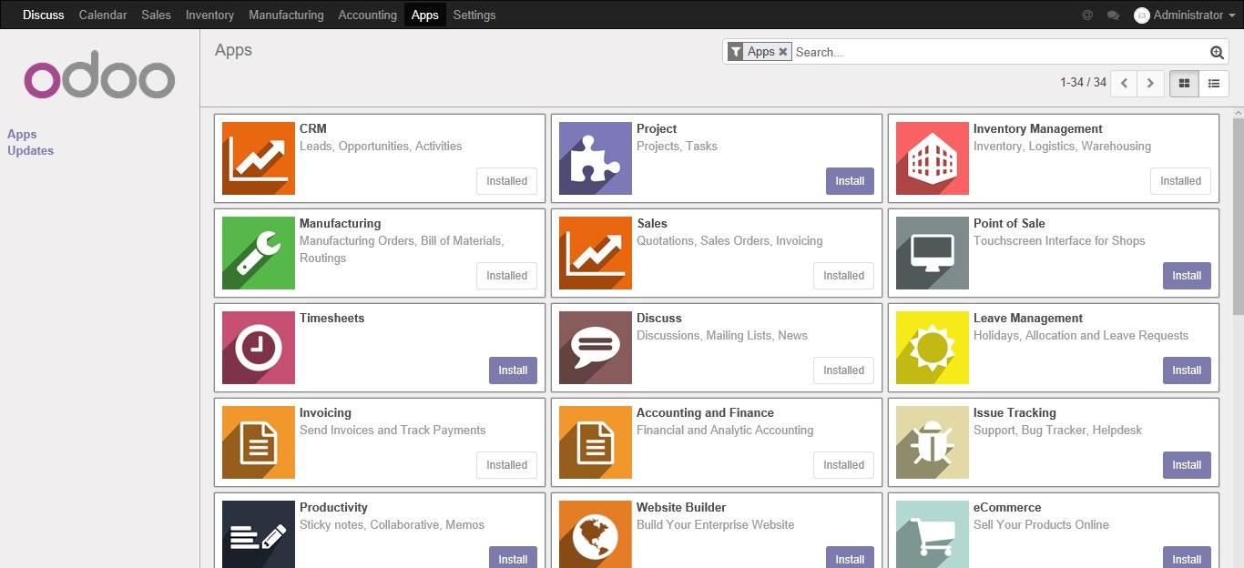

El diseño de la pantalla principal que aparece al instante de instalar Odoo se basa en la intuición visual, con iconos grandes de diferentes colores y cada uno de ellos con un dibujo relacionado con la función de cada App, todo ello para facilitar con un simple vistazo la identificación de los módulos que tenemos ya instalados o aquellos que estamos buscando para añadir a nuestra herramienta. También cuenta con un buscador por si no se desea ir miranda cada icono, en los cuales también además del nombre incluyen una breve descripción de sus funciones.

Pestaña inbox:

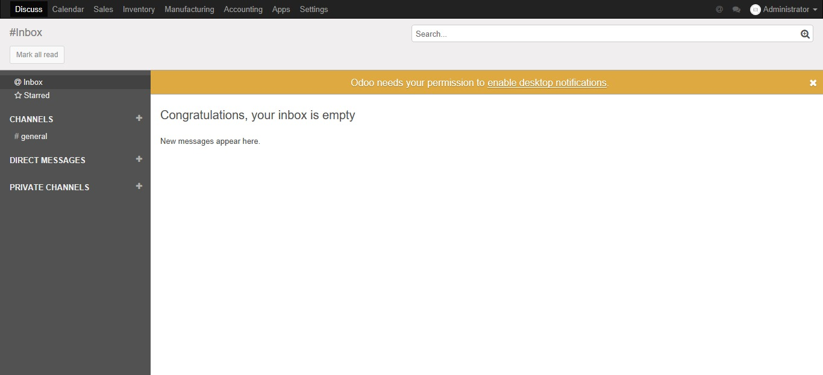

La pestaña de Inbox sigue la misma política de diseño de sencillez e intuición, donde muestra claramente las opciones de crear canales privados y acceder a la bandeja de entrada.

Pestaña de setting:

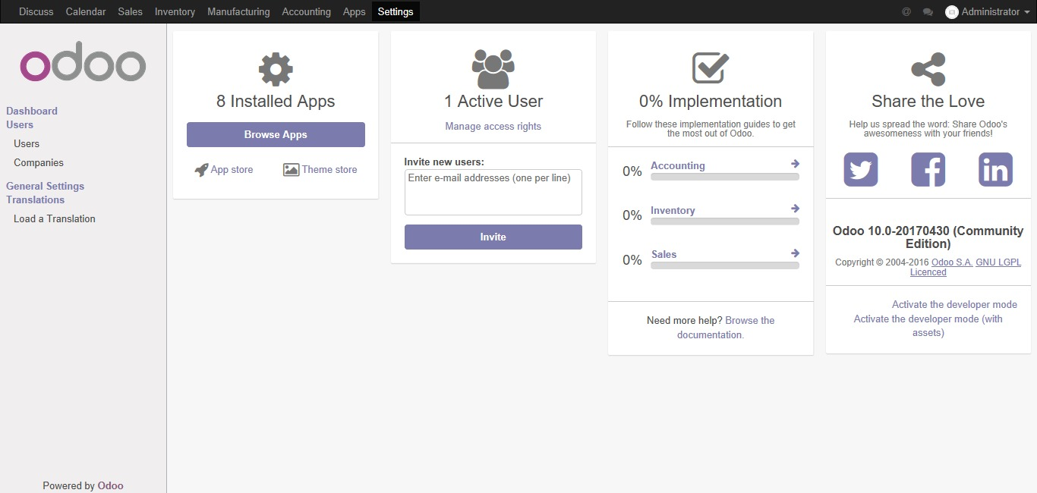

Esta pestaña que permite crear y modificar usuarios y compañías que estén dadas de alta en el sistema, así como ver que tenemos instalado, el porcentaje de implementación, etc. guarda una mayor similitud con la pestaña inicial en cuanto al diseño, donde muestra grandes iconos con dibujos que hacen referencia a la función de cada uno de ellos mostrando únicamente la información necesaria para el usuario.

## 4.2 Documentación de construcción

Hay que incluir una descripción de la construcción del prototipo, incluyendo algún extracto de código fuente. No es necesario todo el código. Sólo algún extracto para ver cómo se ha comentado.

## 4.3 Documentación de pruebas

Hemos encontrado un fallo muy molesto durante la fase de pruebas, el fallo consiste en no dejarnos dar de alta un cliente debido a unos campos incompletos llamados account payable y account receivable, para resolverlo tuvimos que instalar un módulo llamado accounting y dentro del mismo un chart automático español.

Tal y como encontramos en este foro de ayuda:

<https://www.odoo.com/es_ES/forum/ayuda-1/question/unable-to-create-new-customer-error-the-following-fields-are-invalid-account-receivable-account-payable-how-do-i-resolve-108928>

## 4.4 Documentación de instalación

Lo primero a la hora de instalar Odoo es dirigirnos a su página web, <https://www.odoo.com/es_ES/>:

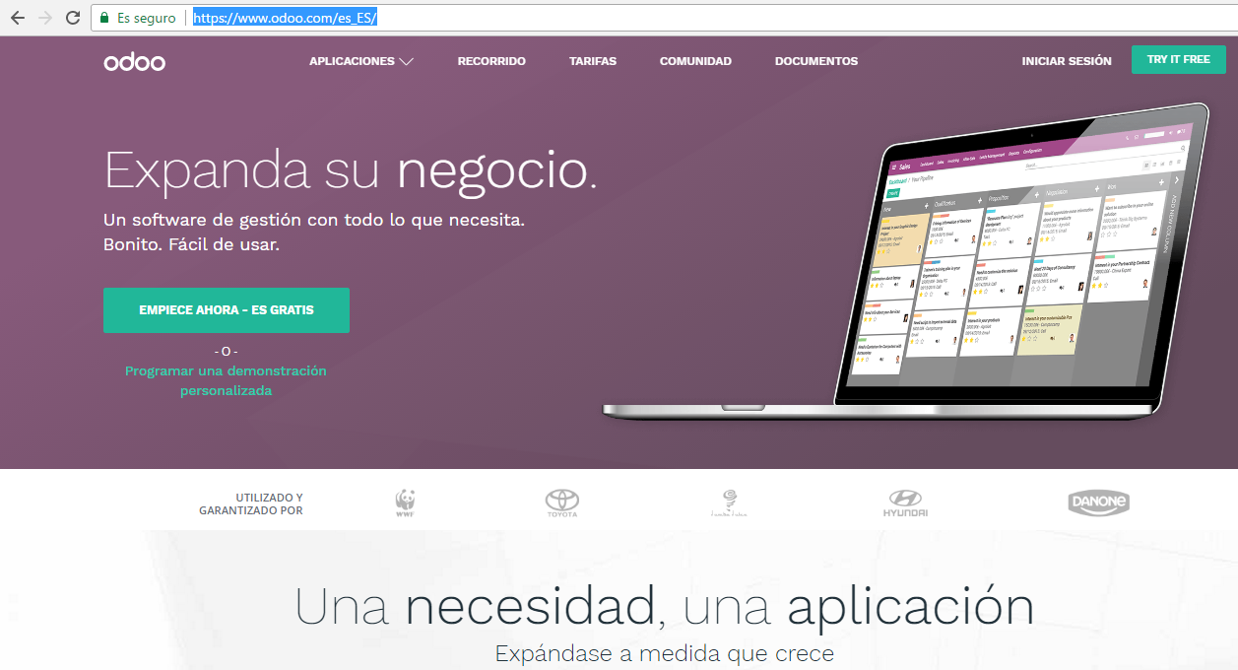

Una vez en la web oficial haremos scroll hasta la parte inferior de la página dónde se ubica Descargar:

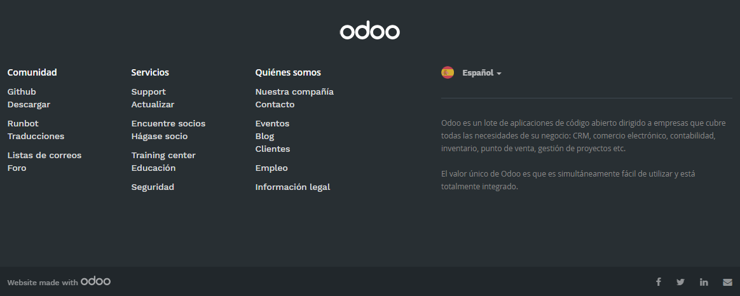

Una vez dentro elegiremos la versión de Odoo que necesitemos (en nuestro caso la versión 10, Community y Windows):

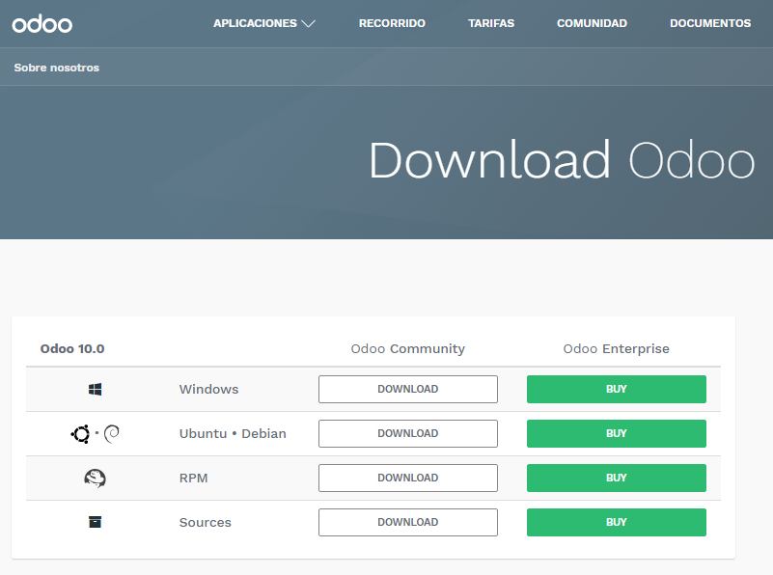

Tras esto se nos pedirá rellenar un pequeño formulario con datos como el nombre, los apellidos y el email (pueden ser inventados), tras esto pasaremos a la pantalla de descarga automática:

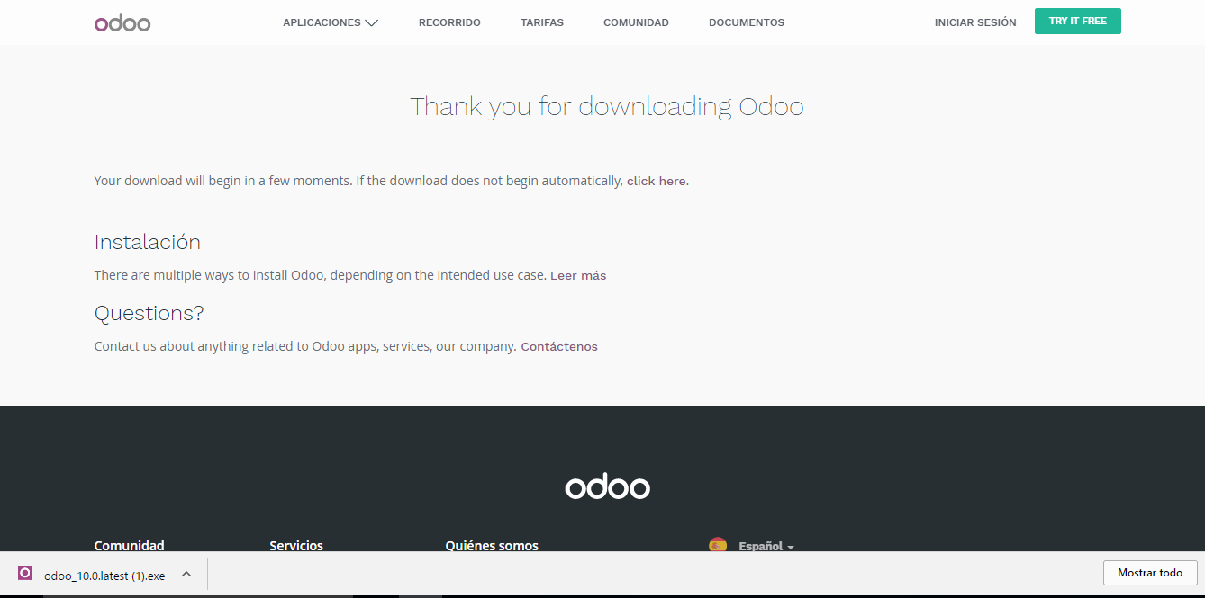

Ejecutamos el archivo de instalación y pasamos al proceso de instalación, en la cual elegiremos el idioma de instalación (inglés o francés) y el tipo de instalación (completa incluyendo Odoo Server y PostreSQL Database o sólo una de ellas).

Tras esto tendremos que configurar la conexión de PosgreSQL (en nuestro caso hemos dejado las opciones predeterminadas)

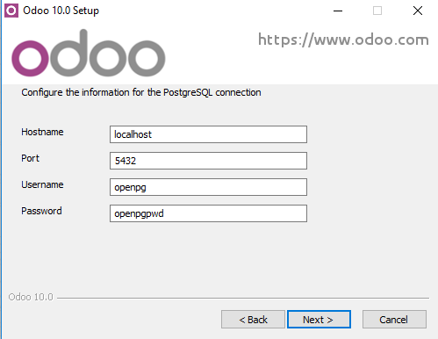

Tras terminar la instalación Odoo nos pedirá terminar de configurar la base de datos para instalar las aplicaciones:

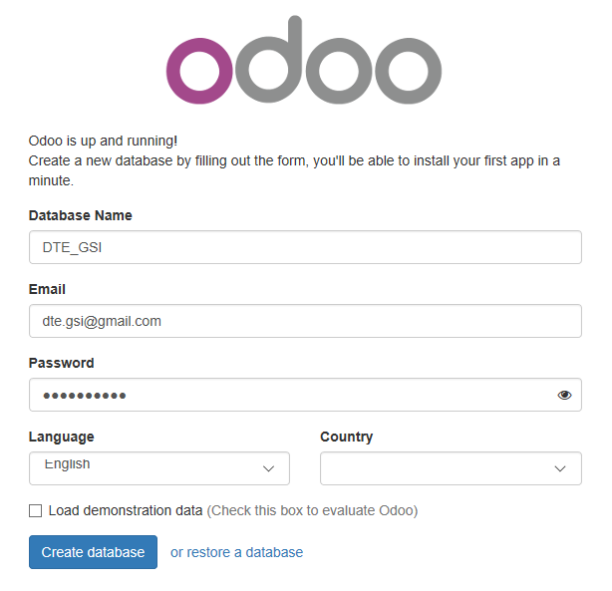

Tras esto ya tenemos todo dispuesto para trabajar con Odoo y las aplicaciones que necesitemos.

Conviene anotar la dirección localhost de la ventana del navegador para acceder más adelante a ella

## 4.5 Manual de usuario

Descripción suficiente para que una persona que no ha participado en el proyecto pueda utilizar toda la funcionalidad que ofrece el prototipo. Que debe coincidir con los requisitos funcionales incluidos en el apartado 2.

Tras la instalación la pantalla principal que se nos muestra es la siguiente:

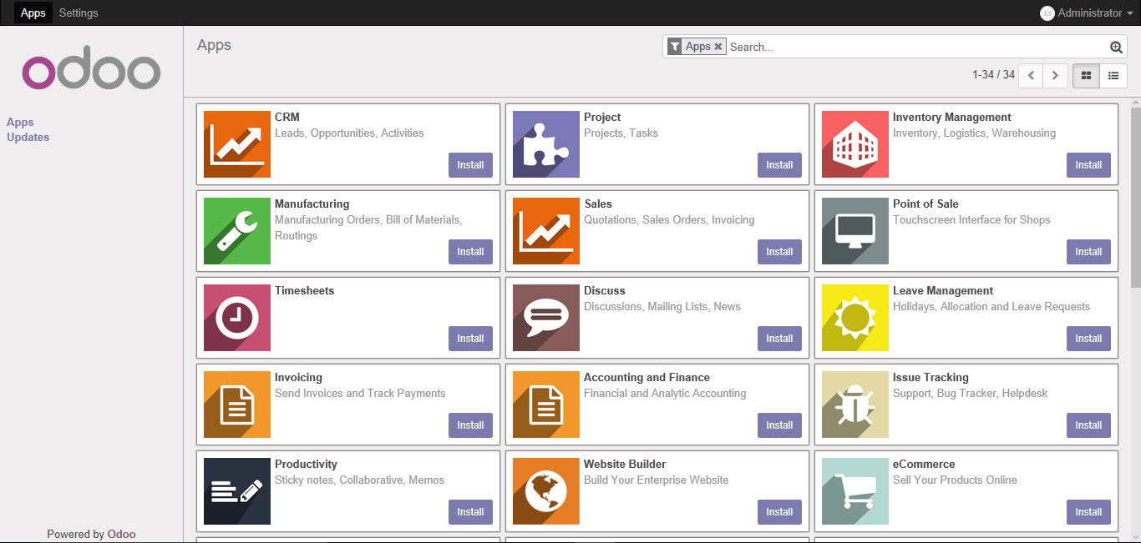

A través de esta pantalla añadiremos las aplicaciones que necesitemos con tan sólo pulsar el botón de instalación.

Es recomendable cargar la traducción al español en caso de que no se domine el inglés, para ello clickearemos en settings y después en load a translation dónde escogeremos el español:

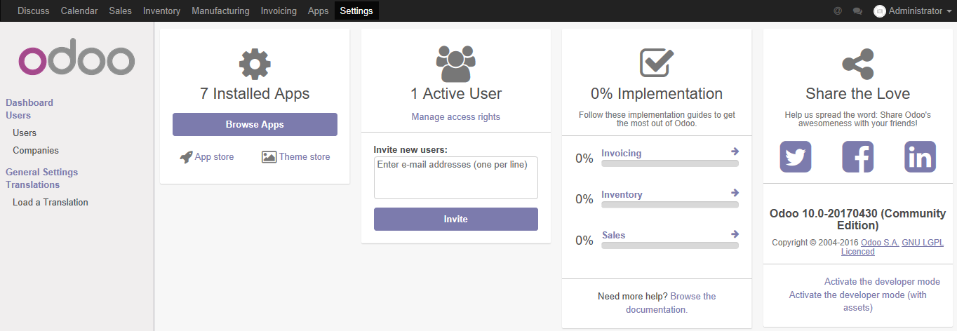

Después nos iremos a la pestaña superior derecha donde pone el nombre de usuario y clickearemos en preferences donde seleccionaremos el español:

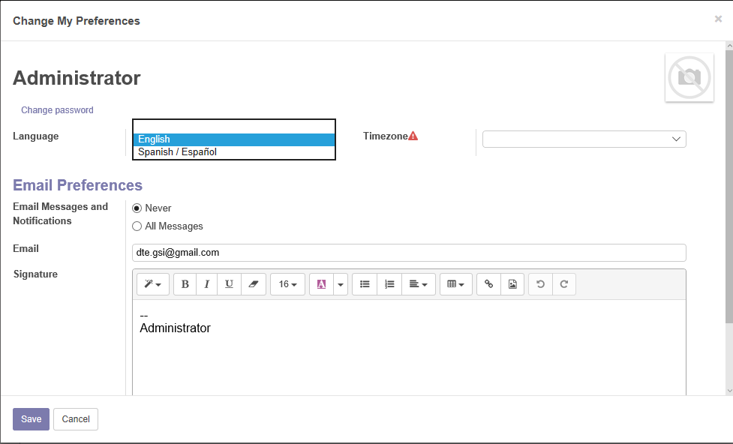

Tras esto únicamente tendremos que añadir las aplicaciones que se mostrarán en la esquina superior izquierda (en este ejemplo usaremos la app Sales):

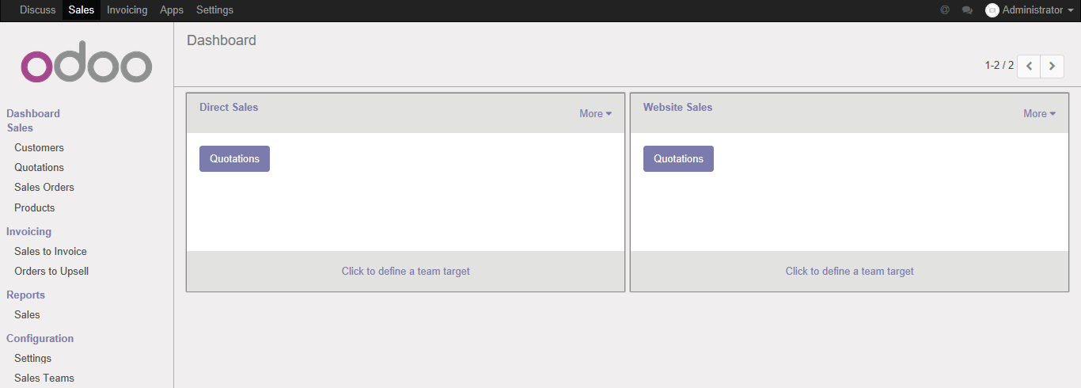

Cada módulo funciona de forma diferente, aunque usan el mismo tipo de interfaz y de pestañas.

Indicar también que algunas aplicaciones se instalan automáticamente en el caso de que algún modulo haga uso de ellas.

Comenzaremos introduciendo algunos datos en Quotations que es el documento que enviaremos a los clientes con el detalle de la oferta de nuestros servicios.

Lo primero que haremos será irnos a la pestaña de setting y marcar la casilla de allow discounts on sales orders lines:

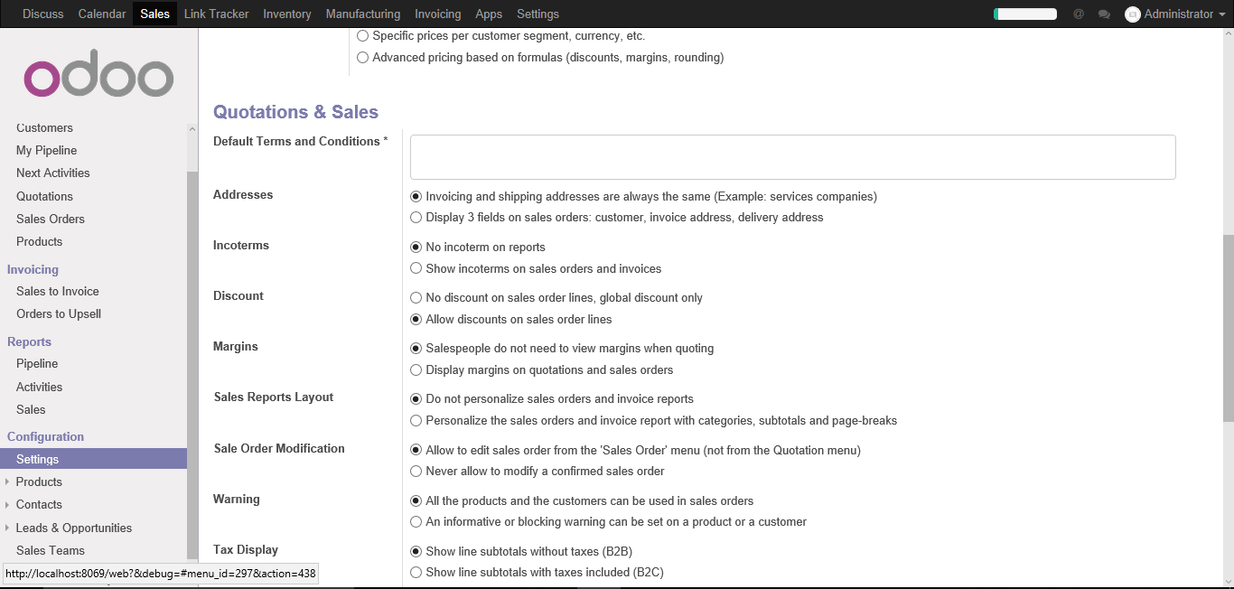

Tras esto nos dirigiremos a la pestaña de quotations y crearemos nuestra primera cita introduciendo el nombre del cliente, los productos en entrega y descuentos aplicados:

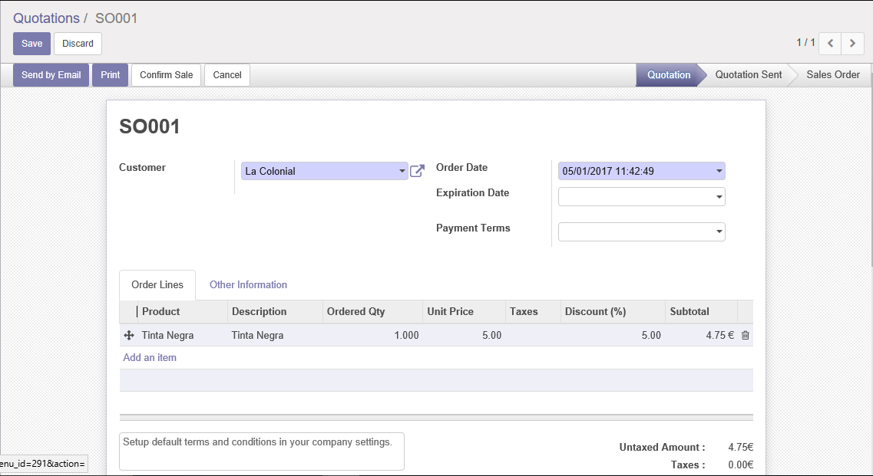

Tras esto podremos escoger aceptar el pedido para que pase a estar en reparto:

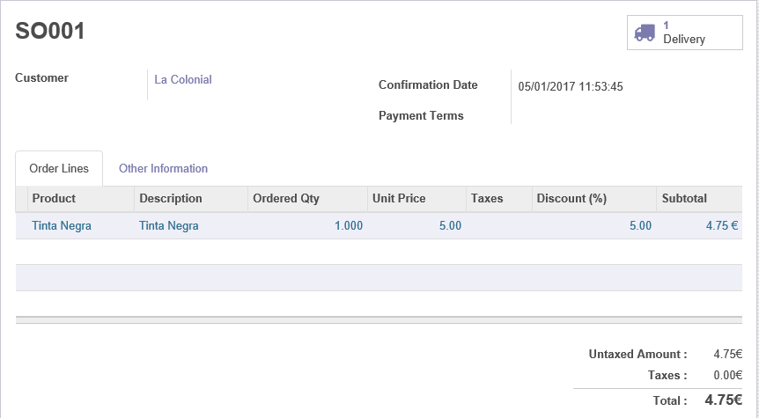

Para añadir tasas únicamente tendremos que ir a la línea del producto y en la pestaña de taxes indicar el tipo de tasa, su aplicación y cantidad:

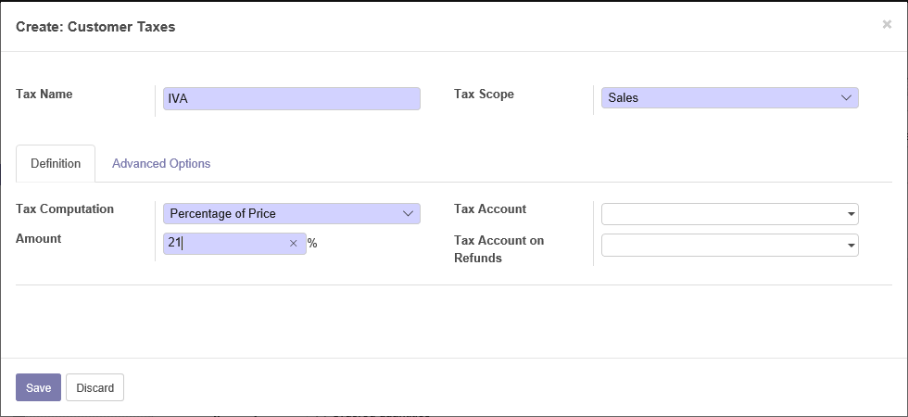

Tras esto ya tendremos el tipo de tasa disponible para ser utilizada con el resto de productos.

También podremos elegir los términos y plazos de pago:

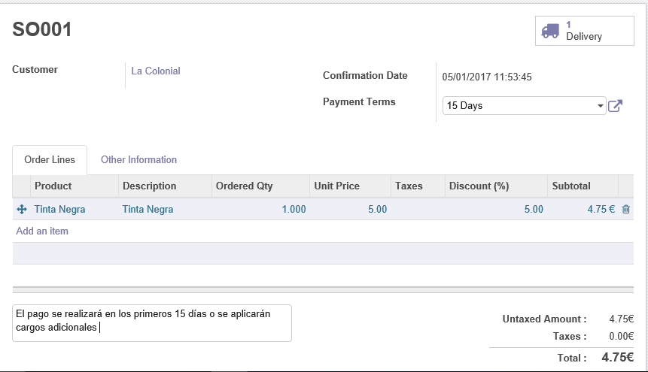

Así como el plazo de expiración de la oferta antes de que la oferta fuera confirmada:

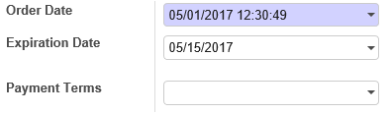

Si quisiéramos previsualizar la oferta antes de mandarla únicamente tendríamos que pulsar el botón de print en la pestaña de la oferta y se nos mostraría de tal forma:

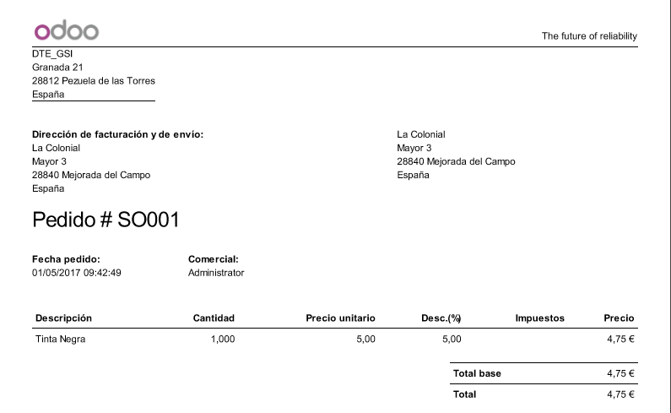

En caso de que esté todo conforme y deseemos mandar el boletín únicamente tendremos que pulsar el botón de send by email y automáticamente se nos creara un email del siguiente tipo dirigido al cliente:

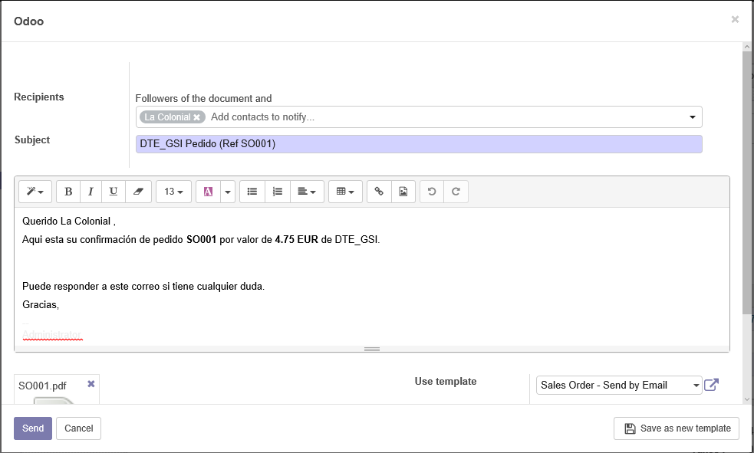

Y con esto terminaría nuestro proceso de envío de un formulario a través de una ficha de un cliente dado de alta en el sistema y nuestros respectivos productos.

# 5. Proyecto de implementación de un prototipo del sistema utilizando la tecnología B

Se trata de incluir en este apartado la documentación del desarrollo del proyecto de implementación, utilizando la tecnología B, del sistema cuyos requisitos funcionales se enumeraron en el apartado 2.

## 5.1 Documentación de diseño

Workspace:

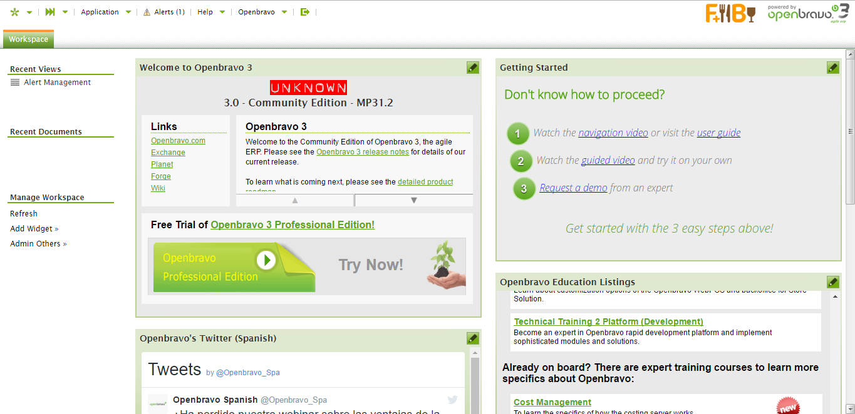

En esta pantalla principal como podemos ver es bastante intuitiva y fácil de usar. En la parte izquierda tenemos un menú rápido donde podremos encontrar de forma rápida las últimas visitas a contenidos o los últimos documentos abiertos. También podremos encontrar las ultimas noticias relacionadas con OpenBravo.

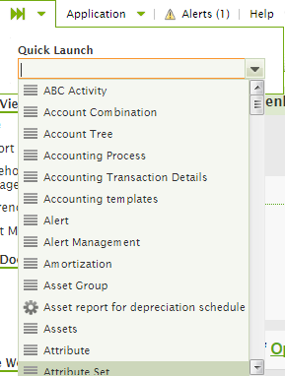

En la parte superior a su vez tenemos un desplegable en el cual podemos encontrar un buscador, donde o bien podemos encontrar todas las opciones que nos ofrece o bien si ya sabemos lo que buscamos introducirlo en el buscador para que nos muestre lo que buscábamos.

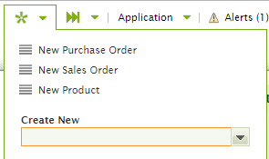

En la parte superior también se puede encontrar una pestaña donde podemos crear facialmente: nuevos productos, órdenes de venta, órdenes de compra… etc.

## 5.2 Documentación de construcción

Hay que incluir una descripción de la construcción del prototipo, incluyendo algún extracto de código fuente. No es necesario todo el código. Sólo algún extracto para ver cómo se ha comentado.

## 5.3 Documentación de pruebas

Casos de prueba establecidos y resultados de las pruebas y acciones de corrección. No es creíble que no hayan aparecido errores en los caso de prueba.

## 5.4 Documentación de instalación

A través de esta página hemos descargado el archivo que zip contiene lo necesario para ejecutar OpenBravo ERP en una máquina virtual:

<http://www.sugerendo.com/blog/b2b-ecommerce/como-instalar-openbravo-en-local/>

Por lo tanto, instalamos también una máquina virtual, en este caso VMware Workstation.

A continuación, procedemos a ejecutar OpenBravo ERP en nuestra máquina virtual, en versión Linux.

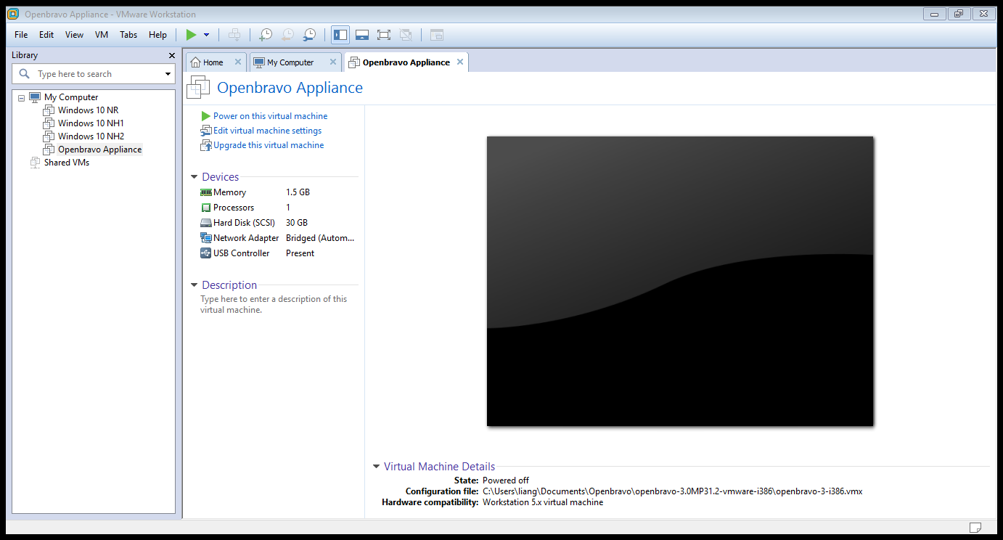

Una vez ejecutado nos dirige a la siguiente pantalla:

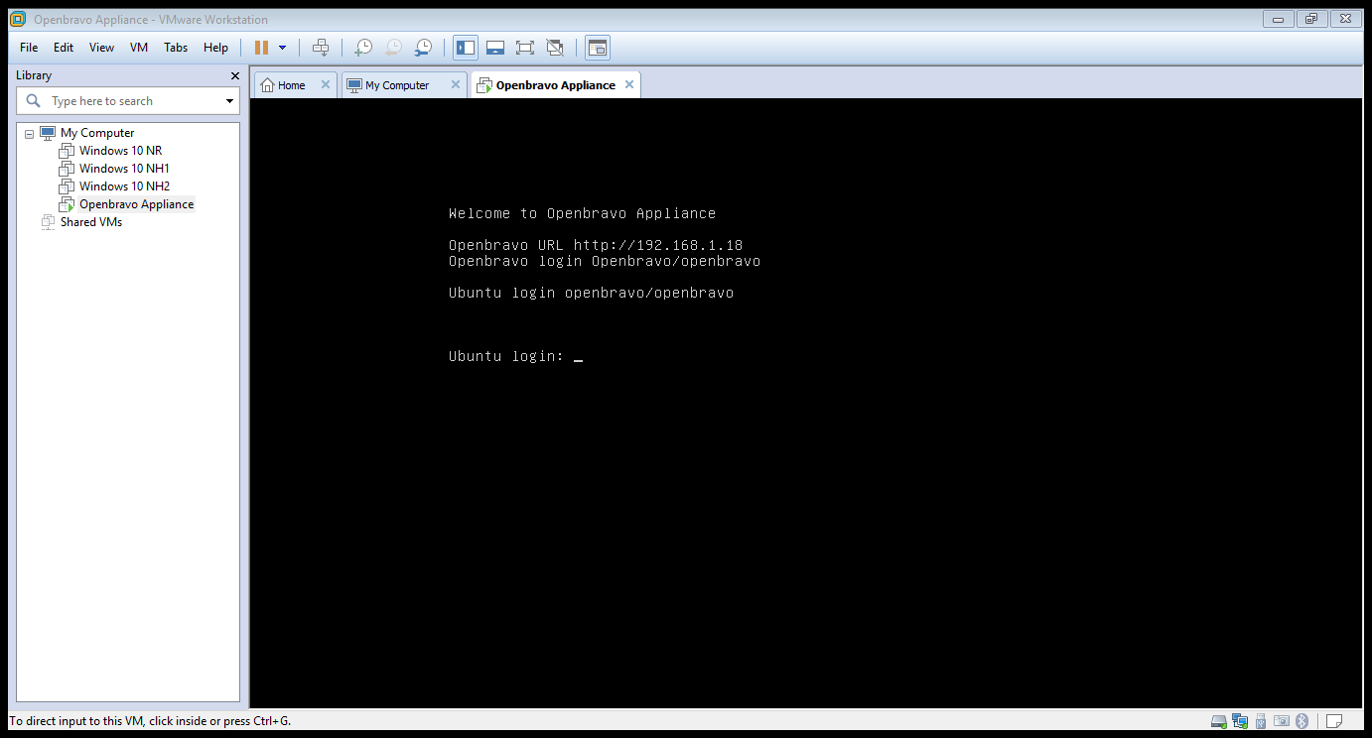

Apuntamos la dirección IP que nos aparece, en este caso: 192.168.1.18

Ya que lo necesitaremos para acceder al programa a través de un navegador.

Introducimos los datos para poder acceder al programa.

Usuario: openbravo

Contraseña: openbravo

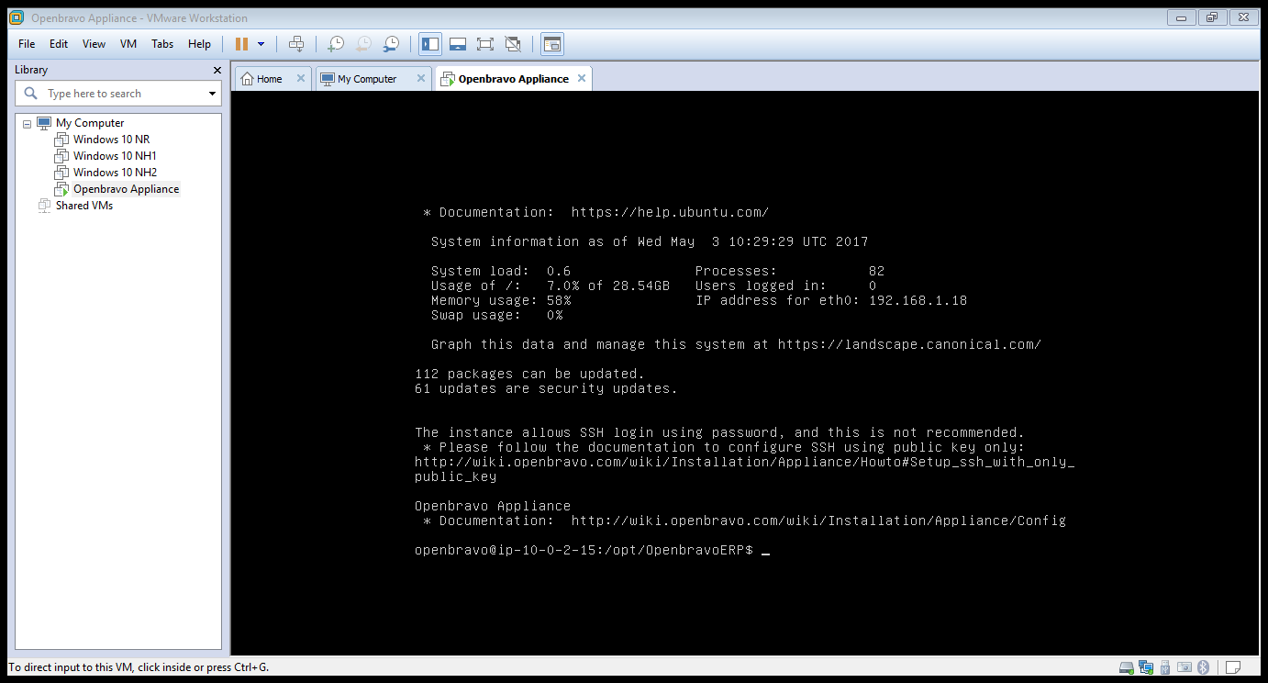

Una vez realizados todos estos pasos ya tendríamos instalado Openbravo ERP en nuestro sistema, por lo que solamente necesitaríamos abrir la dirección en un navegador y ya podríamos entrar.

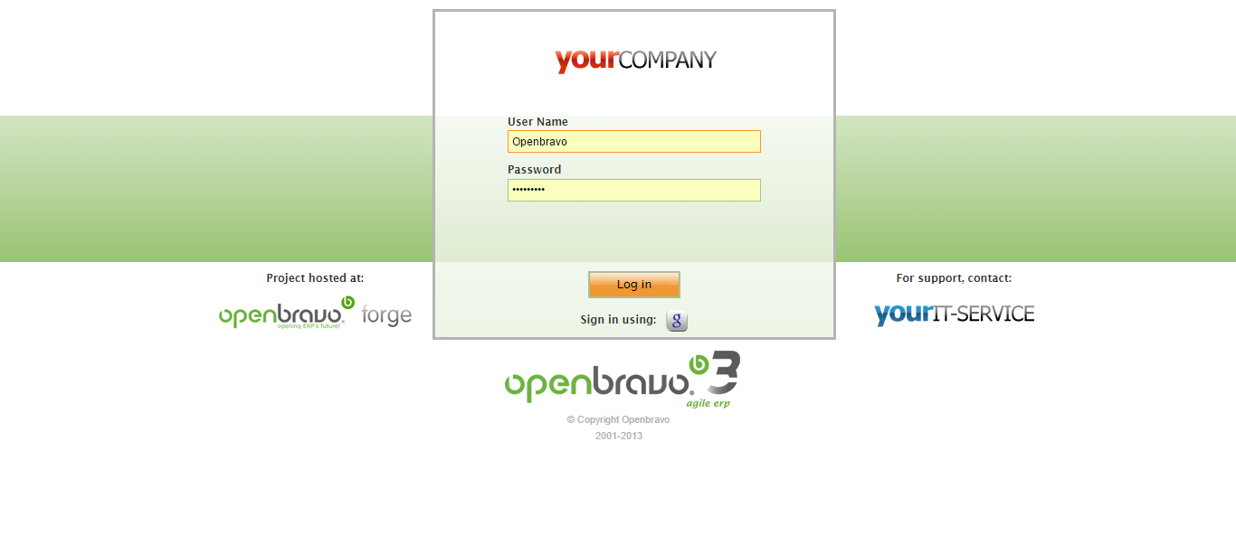

Usuario: Openbravo

Contraseña: openbravo

## 5.5 Manual de usuario

Descripción suficiente para que una persona que no ha participado en el proyecto pueda utilizar toda la funcionalidad que ofrece el prototipo. Que debe coincidir con los requisitos funcionales incluidos en el apartado 2.

# 6. Comparación de las dos implementaciones

Se trata de dar valores a los criterios de comparación definidos en el apartado 3 sobre la implementación de cada uno de los prototipos.

## 6.1 Evaluación de los criterios en la implementación usando la tecnología A

Debe incluir al menos una tabla con la siguiente estructura.

| **CRITERIO** | **EVALUACIÓN** |
| --- | --- |
| Criterio 1 |  |
| Criterio 2 |  |
| … |  |
| Criterio N |  |

Y algunos comentarios aclaratorios sobre aquellos criterios cuyo valor indicado en la tabla no sea suficiente para entenderlo.

## 6.2 Evaluación de los criterios en la implementación usando la tecnología B

# 7. Comparación de la implementación de las tecnologías

Debe incluir al menos una tabla resumen, en sección de página horizontal, cruzando los criterios y los valores de cada tecnología. Con una columna de comentarios sobre la comparación

| **CRITERIOS** | **TECNOLOGÍA A** | **TECNOLOGÍA B** | **COMENTARIOS** |
| --- | --- | --- | --- |
| 1 |  |  |  |
| 2 |  |  |  |
| … |  |  |  |
| N |  |  |  |

# 8. Conclusiones

A partir de la información incluida en el apartado 7 y de la experiencia al realizar el trabajo, el grupo debe estar en condiciones de manifestar su opinión sobre la implementación del sistema utilizando ambas tecnologías, y debe plasmarla en este apartado, indicando las ventajas e inconvenientes más relevantes de utilizar una u otra tecnología para implementar el sistema.

---------------------------

(Hay que cumplir la estructura básica indicada de secciones. Pero si se desea se pueden añadir otras secciones como anexos. Por ejemplo, alguna encuesta de opinión realizada sobre las tecnologías, etc.)